Отчет по Домашнему Заданию
Разработка программы на языке Python

Дисциплина: Парадигмы и конструкции языков программирования
Выполнил: Кольцова Анастасия
Группа: ИБМ3-34Б
Преподаватель: Гапанюк Ю.Е.

Москва
2025
Сайт для парсинга: https://quotes.toscrape.com

Программа:
import requests
from bs4 import BeautifulSoup
import csv
import time
# Список для хранения всех книг
all_books = []
# Проходим по всем 50 страницам
for page_num in range(1, 51):
print(f"Обрабатываю страницу {page_num} из 50...")
# Формируем URL страницы
if page_num == 1:
url = 'https://books.toscrape.com/'
else:
url = f'https://books.toscrape.com/catalogue/page-{page_num}.html'
# Получаем страницу
response = requests.get(url)
# Проверяем успешность запроса
if response.status_code != 200:
print(f"Ошибка при загрузке страницы {page_num}")
continue
# Парсим HTML
soup = BeautifulSoup(response.text, 'html.parser')
# Ищем все книги на странице
books = soup.find_all('article', class_='product_pod')
# Извлекаем данные о каждой книге
for book in books:
# Название
title = book.h3.a['title']
# Цена
price_tag = book.find('p', class_='price_color')
price = price_tag.text if price_tag else "Нет цены"
# Наличие
availability_tag = book.find('p', class_='instock availability')
availability = availability_tag.text.strip() if availability_tag else "Нет данных"
# Рейтинг (добавим новое поле)
rating_tag = book.find('p', class_='star-rating')
if rating_tag:
rating_classes = rating_tag.get('class', [])
# rating_classes будет ['star-rating', 'Four'] или подобное
rating = rating_classes[1] if len(rating_classes) > 1 else "Нет рейтинга"
else:
rating = "Нет рейтинга"
# Добавляем в список
all_books.append([title, price, rating, availability])
# Пауза, чтобы не перегружать сервер
time.sleep(0.5)
print(f"\n✅ Собрано данных о {len(all_books)} книгах!")
# Сохраняем ВСЕ данные в CSV файл
with open('полный_датасет_книг.csv', 'w', newline='', encoding='utf-8-sig') as file:
writer = csv.writer(file)
# Записываем заголовки
writer.writerow(['Название', 'Цена (£)', 'Рейтинг', 'Наличие'])
# Записываем все данные
writer.writerows(all_books)
print(f"✅ Полный датасет сохранен в файл: полный_датасет_книг.csv")
print(f"✅ Файл содержит {len(all_books)} записей")

Разведочный анализ данных (EDA):
# анализ_данных.py - Разведочный анализ данных
import csv
from collections import Counter
# Читаем данные из CSV
books = []
with open('полный_датасет_книг.csv', 'r', encoding='utf-8-sig') as file:
reader = csv.DictReader(file)
for row in reader:
books.append(row)
print("=" * 60)
print("РАЗВЕДОЧНЫЙ АНАЛИЗ ДАННЫХ (EDA)")
print("=" * 60)
# 1. ОБЩАЯ СТАТИСТИКА
print(f"\n1. ОБЩАЯ СТАТИСТИКА")
print(f" Всего книг: {len(books)}")
print(f" Поля данных: {', '.join(books[0].keys())}")
# 2. АНАЛИЗ ЦЕН
print(f"\n2. АНАЛИЗ ЦЕН")
# Преобразуем цены в числа (убираем символ £)
prices = []
for book in books:
price_str = book['Цена (£)'].replace('£', '').strip()
try:
prices.append(float(price_str))
except:
pass
if prices:
print(f" Самая дешевая книга: £{min(prices):.2f}")
print(f" Самая дорогая книга: £{max(prices):.2f}")
print(f" Средняя цена: £{sum(prices) / len(prices):.2f}")
print(f" Медианная цена: £{sorted(prices)[len(prices) // 2]:.2f}")
# 3. АНАЛИЗ РЕЙТИНГОВ
print(f"\n3. АНАЛИЗ РЕЙТИНГОВ")
ratings = [book['Рейтинг'] for book in books]
rating_counts = Counter(ratings)
# Сортируем по количеству (от большего к меньшему)
for rating, count in sorted(rating_counts.items(), key=lambda x: x[1], reverse=True):
percentage = (count / len(books)) * 100
print(f" Рейтинг '{rating}': {count} книг ({percentage:.1f}%)")
# 4. АНАЛИЗ НАЛИЧИЯ
print(f"\n4. АНАЛИЗ НАЛИЧИЯ")
availability = [book['Наличие'] for book in books]
availability_counts = Counter(availability)
for status, count in availability_counts.items():
percentage = (count / len(books)) * 100
print(f" Статус '{status}': {count} книг ({percentage:.1f}%)")
# 5. ПОИСК САМЫХ ДОРОГИХ И ДЕШЕВЫХ КНИГ
print(f"\n5. ТОП-5 САМЫХ ДОРОГИХ КНИГ:")
sorted_by_price = sorted(books, key=lambda x: float(x['Цена (£)'].replace('£', '')), reverse=True)
for i, book in enumerate(sorted_by_price[:5]):
print(f" {i + 1}. {book['Название'][:50]}... - {book['Цена (£)']}")
print(f"\n5. ТОП-5 САМЫХ ДЕШЕВЫХ КНИГ:")
sorted_by_price_cheap = sorted(books, key=lambda x: float(x['Цена (£)'].replace('£', '')))
for i, book in enumerate(sorted_by_price_cheap[:5]):
print(f" {i + 1}. {book['Название'][:50]}... - {book['Цена (£)']}")
# 6. СОХРАНЕНИЕ СВОДНОГО ОТЧЕТА
with open('отчет_анализа.txt', 'w', encoding='utf-8') as report_file:
report_file.write("ОТЧЕТ ПО АНАЛИЗУ ДАННЫХ О КНИГАХ\n")
report_file.write("=" * 50 + "\n\n")
report_file.write(f"Всего проанализировано книг: {len(books)}\n\n")
report_file.write("РАСПРЕДЕЛЕНИЕ ПО РЕЙТИНГАМ:\n")
for rating, count in sorted(rating_counts.items()):
percentage = (count / len(books)) * 100
report_file.write(f" {rating}: {count} книг ({percentage:.1f}%)\n")
report_file.write(f"\nДИАПАЗОН ЦЕН:\n")
report_file.write(f" От: £{min(prices):.2f}\n")
report_file.write(f" До: £{max(prices):.2f}\n")
report_file.write(f" Средняя: £{sum(prices) / len(prices):.2f}\n")
print("\n" + "=" * 60)
print("✅ Анализ завершен! Отчет сохранен в 'отчет_анализа.txt'")

Результат работы программы:
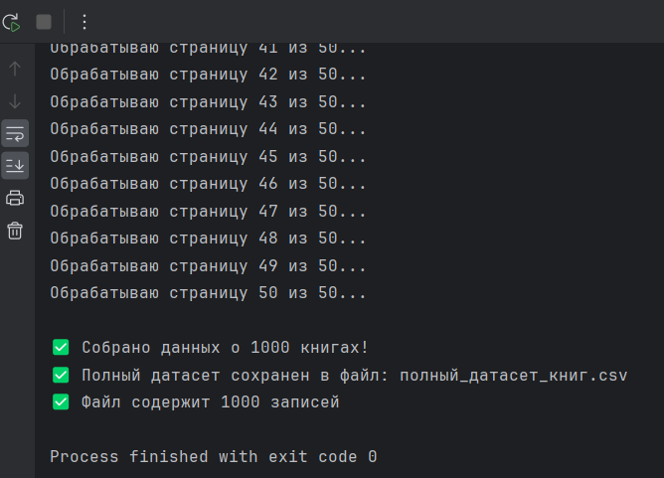
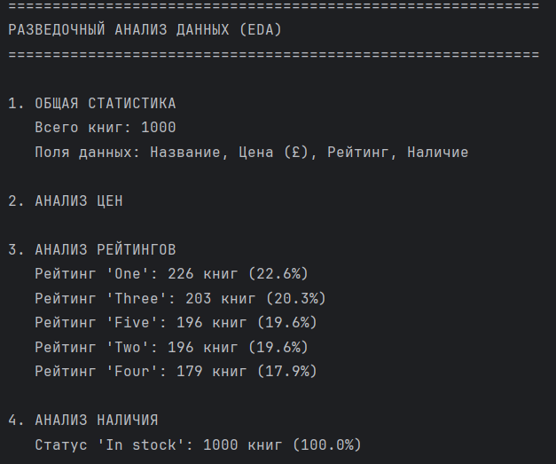
Созданный csv файл:
